囲炉裏古民家 おれっち合宿 1泊2日

大人は介入しない、自分たちで全て決めて行動。
3つのミッション
・火おこし
・薪で炊飯
・薪でお風呂の湯沸かし

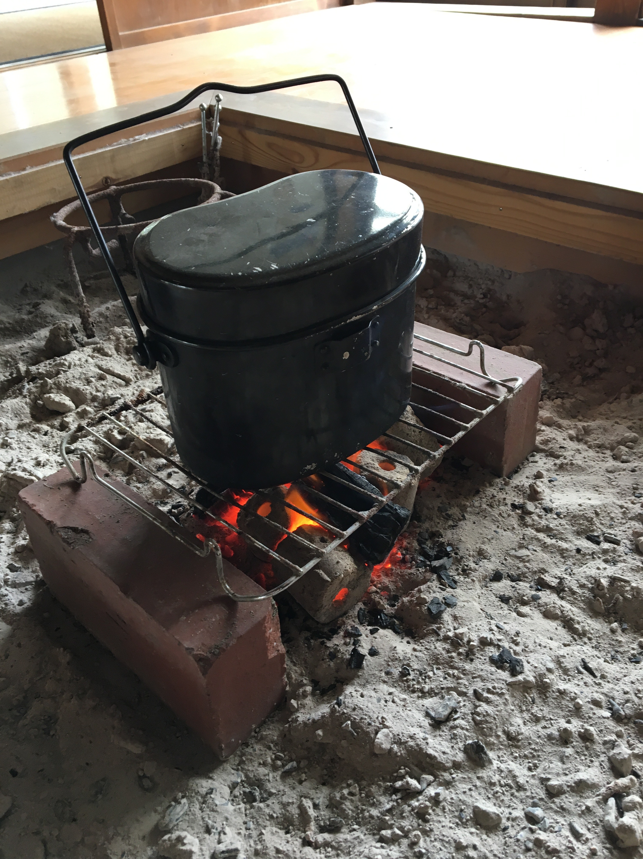
私、お米をとぐ
俺、火おこし担当
宿泊家族限定ライブ配信
食器用意と、布団敷いとくね
私は小さい子の安全係
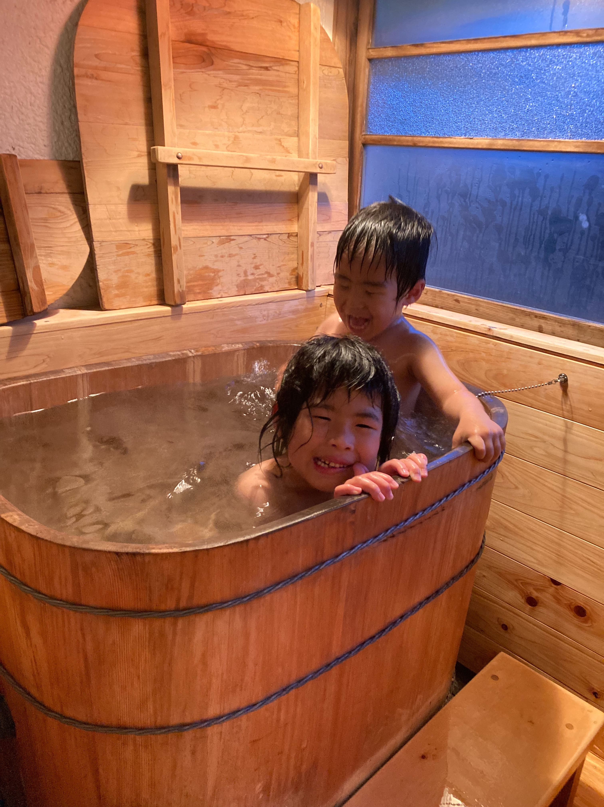
私、お風呂の湯かげん係
俺、味見係
僕、みんなのお手伝い
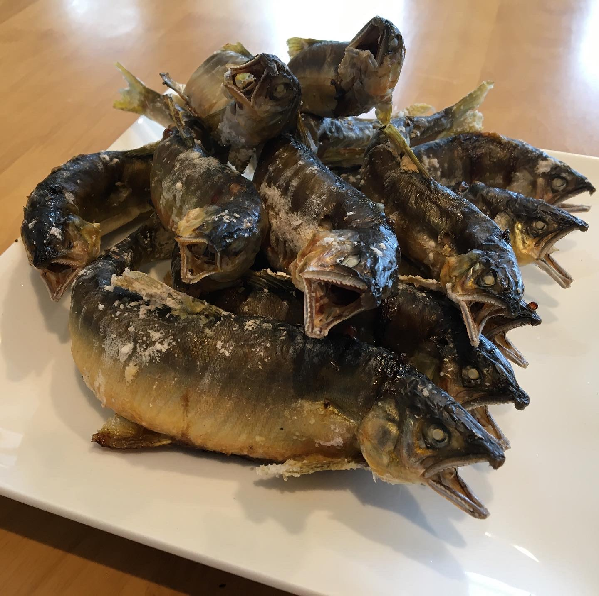
子供たちの様子をライブ配信予定…口出ししたくても出来ません。見守るのみ(＾◇＾)
＜スケジュール＞
島田門出駅12時集合→おれっちのひみつきち→自己紹介→遊び→15時ミッション開始→21時就寝→6時起床→7時朝食→片付け→12時島田門出駅解散
＜持ち物＞
参加費4000円、保険代（参加費とは別途必要）、お米2合、好きなレトルトカレー、着替え、タオル、歯磨きセット、水筒（不足の場合お茶を補充します）
※当日及び翌日のお昼は各自ご用意ください。
＜コース日程＞各コースの定員は7名、定員になり次第、受付終了
Ａ：7/28,29 Ｂ：8/4,5 Ｃ：8/11,12 Ｄ：8/25,26
＜対象年齢＞小1以上高３以下（未就学児応相談）
＜所在＞静岡県島田市横岡742 大井川鉄道門出駅より歩いて15分
＜ホームページ＞http://ore.pepper.jp/
予約は6/11午前10時より℡にて開始 080-3674-7754 担当長谷川

